GUÍA DIGITAL N°2

ASIGNATURA: Educación Matemática
CURSO: 1° básico A
DOCENTE: María del Pilar Palma Luna
SEMANA: 6 al 10 Abril
OBJETIVOS DE LA CLASE Contar elementos de diferentes colecciones y asociar con los números que corresponden.
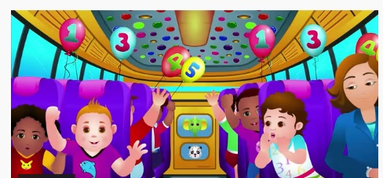
ACTIVIDAD:
GUIA DE TRABAJO N° 2
Estimado acompañante, antes de comenzar esta guía, solicito a Ud. Que vea en youtube “ChuChuTV Español” el siguiente video .Pídale al niño que escuche con atención el video y repita los números.
Destacaremos la importancia de los números y la necesidad que tenemos de aprender a utilizarlos para resolver problemas en nuestra vida cotidiana.
Actividades
En esta actividad destacaremos el orden y secuencia de los números, primero lo haremos del 1 al 10 y mostrando los números (indicando en la pantalla) luego le pediremos que realice lo siguiente
1.- Junto a tu acompañante, mira con atención la fila que tiene diferentes números y dime el nombre de cada uno indicando en la pantalla los que vas leyendo. Felicítelo
(Excelente como lo haces)

2.- De acuerdo a lo que escuchaste , viste e indicaste , muéstrame con tu dedo cuál de los números están escritos en la siguiente fila, (si no dice en nombre le doy pistas ). Díselo a tu acompañante. Luego lo escribes en el cuaderno

MUY BIEN

3.- Cuenta e indica con tu dedo una a una las manzanas que vas a colocar en una canasta. Debes contar de izquierda a derecha y sin saltarte las manzanas. Dime el número.
(EXCELENTE)

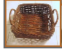
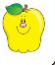
Si se salta un numero redirigir y empezar de nuevo .

4.- Ahora cuenta los objetos que están en círculo, sin saltarse ni repetir los objetos, debes indicar con el dedo donde empiezas. Comenta a tu acompañante como te resultó contar. Felicitar (MUY BIEN)
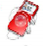

Redirigir si se salta o equivoca al contar, destacando el orden , si necesita apoyo que lo indique en la pantalla

5.- Ahora voy a solicitarte que junto a tu acompañante dispongan de 10 tazas o vasos y un puñado de porotos y/o garbanzos. Luego sobre una mesa coloca en hilera las tazas y vas a ir echando en cada taza los porotos o garbanzos de acuerdo a orden del 1 al 10. Fijarse que no se salte números o coloque mas elementos
BUEN TRABAJO

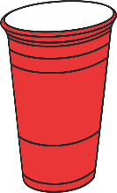
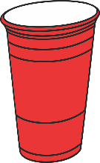
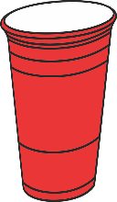
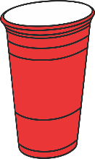

1 2 3 4 5 6 7 8 9 10
Pide al niño que los realice dos veces y luego que vaya dando vuelta los vasos y cuente la cantidad de cada uno de los vasos. Primero del 1 al 10 y luego del 10 al 1

ME GUSTA TU PARTICIPACIÓN

Bravo lo has hecho muy bien, ahora nos queda una última actividad para que realices solito
y la trataremos de guardar en el cuaderno .

Tarea N
Tú puedes

LECTURA Y REPRESENTACIÓN DE NÚMEROS
Querido alumno, en esta hoja te representa con objetos los números que quiero que descubras. Cuenta cada uno de los objetos e indica con tu dedo el número que corresponde.

9

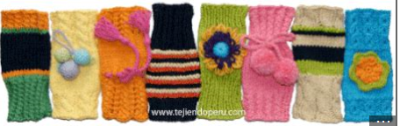
3

5

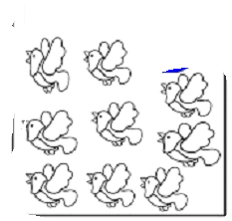
8

1

Felicitaciones

